 **ISTITUTO SUPERIORE STATALE** 

1. SETTORI ECONOMICO -- TECNOLOGICO – ENOGASTRONOMICO
2. ***"MANLIO ROSSI DORIA"***
3. Via Manlio Rossi Doria, 2 - MARIGLIANO (NA) - tel. 081/8412867 –
4. **Mail: nais134005@istruzione.it – Codice Fiscale: 92057380633 – PEC:** nais134005@pec.istruzione.it
5. **ANNO SCOLASTICO 2021/2022**

AVVISO N° 14

1. Ai docenti
2. Al DSGA
3. Al personale ATA
4. Al Sito
5. Agli Atti
6. Oggetto: Servizio buvette
7. Dal giorno 15/09/2021 ripartirà il servizio buvette con le seguenti modalità:
8. gli alunni potranno visionare il menù digitale, consultabile tramite il qcode di seguito indicato

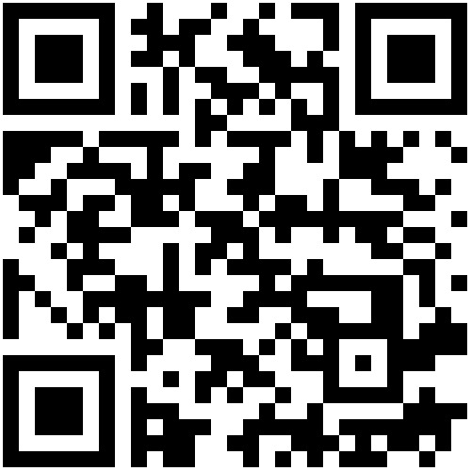

Gli ordini potranno essere formulati inviando, entro le ore 8:45, ciascuno dal proprio cellulare, un messaggio sul gruppo/classe wathapp che sarà creato dal gestore della buvette.

La consegna degli ordini nelle aule inizierà a partire dalle ore 10:00; il docente in orario consentirà la consumazione, concedendo un intervallo di 10 minuti, all’interno della fascia oraria 10:30-11:30. Si conferma la necessità di assicurare il rispetto delle ordinarie prescrizioni di distanziamento durante la consumazione della merenda, nonché le pratiche di igienizzazione personale e di aerazione dei locali.

In merito al pagamento, per ridurre gli scambi di moneta, si consiglia di munirsi dell’esatto importo o di concordare un prepagamento, con scheda da scalare, con il gestore.

Chi è interessato ad usufruire di tale servizio, dovrà esprimere il proprio consenso scritto per l’utilizzo dei dati personali (nome, cognome, classe frequentata e numero di cellulare). Il modello, qui di seguito allegato, sarà distribuito alle classi e dovrà essere compilato dai genitori, sia degli alunni minorenni che dei maggiorenni.

Solo dopo aver consegnato il consenso a scuola, il gestore sarà informato e inserirà gli alunni nei vari gruppi/classe wathapp.

1. Marigliano, 13 settembre 2021 La DS
2. *Prof.ssa Angela Buglione*

**ISTITUTO SUPERIORE STATALE** 

1. SETTORI ECONOMICO -- TECNOLOGICO – ENOGASTRONOMICO
2. ***"MANLIO ROSSI DORIA"***
3. Via Manlio Rossi Doria, 2 - MARIGLIANO (NA) - tel. 081/8412867 –
4. **Mail: nais134005@istruzione.it – Codice Fiscale: 92057380633 – PEC:** nais134005@pec.istruzione.it

**CONSENSO AL TRATTAMENTO DEI DATI PERSONALI**

Il sottoscritto ____________________________________________________________________ nato a

____________________________________________________ Il ___________ ___________Residente a

_____________________________________ Via _______________________________ n._____, genitore

dell’alunno/a………………………………………………………………………………………………………………..………..iscritto/a alla

classe………….sez…………..indirizzo………………………, cellulare…………………………………………………………………………

ACCONSENTE

ai sensi e per gli effetti degli artt. 13 e 23 del D. L.gs. n. 196/2003, con la sottoscrizione del presente modulo, al trattamento dei dati personali per usufruire del servizio buvette presso l’ISS Manlio Rossi Doria di Marigliano.

Letto, confermato e sottoscritto.

Marigliano, Firma del genitore